**Госавтоинспекция призывает водителей использовать ремни безопасности и детские удерживающие устройства**

**Сотрудники полиции информируют водителей о необходимости использования средств пассивной защиты.**

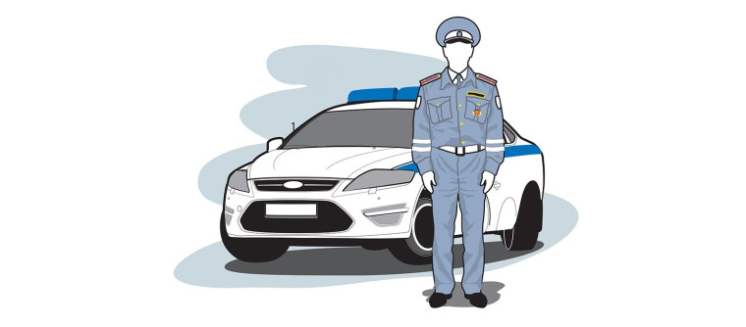

Пренебрежение ремнями безопасности или детскими удерживающими устройствами во время движения транспортного средства в значительной мере повышает риск получения серьезных травм при столкновении или внезапном торможении, а в некоторых случаях стоят жизни участникам дорожного движения.

Перевозка детей до 7 лет на заднем пассажирском сидении и до 12 лет на переднем пассажирском сидении должна осуществляться с использованием специальных детских удерживающих устройств, соответствующих росту и весу ребенка, либо с использованием ремней безопасности транспортного средства.

Необходимо помнить, что адаптеры ремней безопасности и бескаркасные автокресла не являются детскими удерживающими устройствами, их использование не безопасно, поэтому запрещено.

За неиспользование ремней безопасности предусмотрена ответственность в виде штрафа в размере 1000 рублей, а в случае нарушения правил перевозки детей водителю предстоит заплатить штраф в размере 3000 рублей.

Сотрудники ГИБДД напоминают, что использование ремней безопасности и детских удерживающих устройств сокращает риск получить тяжелые травмы в ДТП и призывают бережно относиться к собственной жизни и здоровью и своих пассажиров.